Выполнить тест и решение отправить на электронную почту OGYUdina@fa.ru
Тест. Понятие о многограннике
- Отрезок, соединяющий две вершины многогранника, не принадлежащие одной грани, называется:
Ребром многогранника
Диагональю многогранника
Диагональю боковой грани
Гранью многогранника

- Определите вид многогранника
А) Б)
А –

Б –:

- Ответьте на вопросы (после таблицы)
1)  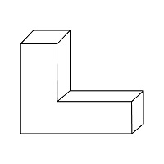 | 2)  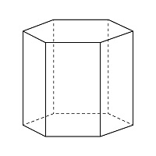 | 3)  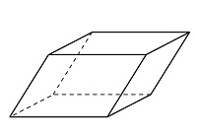
4)  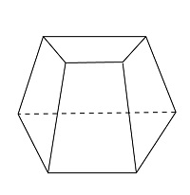 | 5)  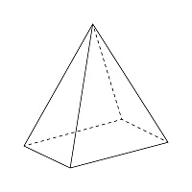

А) К многогранникам не относится: 1) параллелепипед; 2) тетраэдр; 3) пирамида; 4) параллелограмм. Введите номер правильного ответа.
Ответ:
Б) Напишите в порядке возрастания номера многогранников, у которых 8 граней.
Ответ:
В) Напишите в порядке возрастания номера многогранников, у которых 18 ребер.
Ответ:

- Выберите правильное определение невыпуклого многогранника. Невыпуклый многогранник – это…

Многогранник, у которого найдется по крайней мере одна грань такая, что плоскость, проведенная через эту грань, делит данный многогранник на две или более частей.
Многогранник, который расположен по разные стороны от плоскости каждой его грани.
Геометрическое тело, у которого найдется по крайней мере одна грань такая, что плоскость, проведенная через эту грань, делит данный многогранник на две или более частей.

- Если многогранник расположен по одну сторону от любой плоскости его боковой грани, то он называется
прямым
выпуклым
наклонным
невыпуклым

